检测服务合同
合同编号：ZTL-22070014

甲方： 北京光华荣昌汽车部件有限公司

乙方： 苏州春分检测技术服务有限公司

【协议正文】
本协议于2022年 7 月 18 日签署，签署双方为：
北京光华荣昌汽车部件有限公司，注册地址为北京市昌平区流村镇工业园区（以下简称“甲方”）作为一方与

苏州春分检测技术服务有限公司，注册地址为中国人民共和国江苏省苏州市太仓市科教新城老浏河路15号（以下简称“乙方”），作为一方
以下每一方单独称“一方”，合称“双方”。

鉴于甲方将要求乙方按照本协议提供检测技术服务，双方达成以下协议：
1. 定义
1.1 “协议”指甲方和乙方签署的本协议；
1.2 “中国”指中华人民共和国大陆地区，不包括香港、澳门特别行政区和台湾省；
1.3 “保密信息”指为承担任何不披露义务情况下的任何信息、文件、样本、图纸、软件，包括但不限于有关交易秘密、业务、机器、样机、程序、方法、理念、产品的任何信息，无论此类信息为何种形式（有形的或者无形的，前提是任何无形信息必须由披露方还原成书面形式）。尽管有上述规定，保密信息应不包括由一方（以下简称“披露方”）向另一方（以下简称“接受方”）披露的接受方证明以下情况的任何信息：
a) 在披露前已为接受方所获悉的信息;
b) 非因接受方违反本协议，或由于披露方责任造成第三方违反类似保密义务，在披露时或之后任何时候是或成为公众所获悉的信息，若披露方根据中国任何有效强制法律规定和/或这些有效法律下的任何相关授权向任何权力机构披露任何保密信息不应被视为解释为公众获悉；
c）由接受方从第三方合法获得的信息，未加任何限制，并许可其使用或向他人披露。
1.4 “生效日”应指本协议于双方签字盖章而发生法律效力的日期；
1.5 “技术服务”指乙方向甲方提供的本协议中确认的服务。
1.6 “技术服务费”指甲方按照本协议及任何续展协议向乙方支付的款项。
1.7 “技术”指甲方所拥有产品的技术，包括但不限于所有知识产权，包括但不限于专利或非专利信息、专有技术、效用模式、设计和数据等。
1.8 “工作日”指每个星期的周一至周五，不包括法定休息日（周六和周日）、法定节假日。
2. 技术服务
本协议中涉及的由乙方为甲方提供的试验测试和试验价格为：
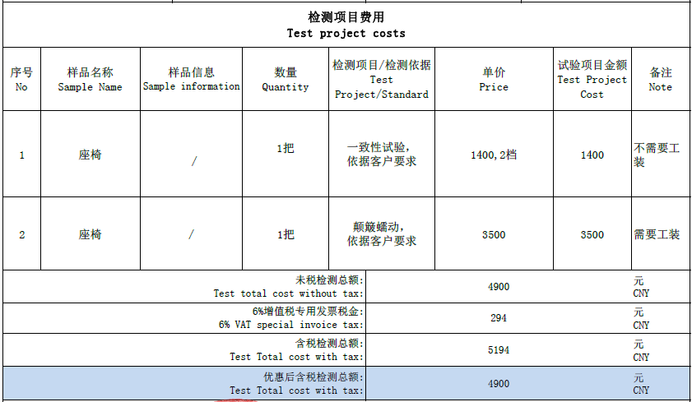
优惠后含税价（6%）：4900元。
2.1 提供技术服务
2.1.1在试验实施前，甲方向乙方发出《检测委托书》，并提供试验要求和每次试验方法；
2.1.2 试验实施前，甲方向乙方交接试验所需样件及相关零配件，并保证试验样件的准确有效及数量相符；
2.1.3 甲方协助乙方完成试验前的准备和确认工作，并提供相应的设备和技术支持；
2.1.4 试验完成后，甲方有权将所提供的样件及其随样零配件全部提走，乙方不得滞留；
2.1.5 甲方的工作人员和项目客户人员可以在乙方的试验室现场观摩试验；
2.1.6 甲方可以在乙方试验室安装一些必要的具有甲方标志背景以用于摄像；
2.1.7 乙方应该完全遵照甲方提供的试验要求及试验方法进行试验；
2.1.8 双方交接样件时乙方有权根据试验要求对样件的状况由双方进行书面交接确认，甲方应予配合；
2.1.9乙方如未按试验要求操作而导致试验失败（经双方书面确认情况属实），乙方应承担相应的赔偿责任；
2.1.10甲方由于样件或试验方法原因造成乙方设备损坏的（经双方书面确认情况属实），甲方负责赔偿或维修；
2.1.11服务周期为确认试验排期，排期开始日期的一个月内完成。乙方按照甲方填写的《检测委托书》完成试验，且保证提供的试验数据和检测报告真实有效；试验结束，乙方及时向甲方提供正本检测报告及相关试验视频（加盖检测专用章）。
2.2 技术服务费
2.2.1试验费用以双方签订的《检测委托书》中实际发生的检测次数和条款2中规定的试验单价结算。甲方在《检测委托书》中的检测项目完成后按照本款条件支付，费用结算周期为甲方检测项目结束前，以银行转账5194元一次性支付全款，乙方在完成检测项目后3个工作日内将《检测报告》以书面方式知会甲方，并提供技术服务费发票（6%增值税专用发票）给甲方。
乙方指定收款账户信息如下：
户名：苏州春分检测技术服务有限公司
开户行：太仓农村商业银行城厢支行
账号：3205851231010000000056
2.2.2甲方款项由北京光华荣昌汽车部件有限公司支付。
3.知识产权
3.1 不转让知识产权
除通过技术服务授予的技术使用权之外，技术任何形式的专有权或任何保密信息不得按本协议被转让或视为被转让，且甲方未向乙方提供或授予披露任何专利权、数据、图纸、建议、理念、专有技术或方法的权利。
甲方应对所有技术和保密信息保有唯一专有权。
3.2 第三方侵害
若有任何声称的或实际的侵害或非授权使用甲方的技术和/或保密信息，乙方应在获悉任何此类侵害或非授权使用的情况后立即书面通知甲方。
无论何时甲方认为就此类声称的或实际的非授权使用或侵害必要或适当采取任何行动的，甲方可采取此类行动，若甲方认为必要采取并跟进此类行动，应甲方的要求，乙方应向甲方提供适当的合作和协助。
4.保密条款
4.1未经甲方事先书面同意，任何甲方向乙方披露的书面或口头的保密信息不得向任何第三方披露，乙方应至少按照保护其自己的保密和交易秘密信息一样尽心、仔细及警惕地保护此类保密信息，但任何情况下不得低于合理保护的程度。
4.2未经甲方事先明确书面同意，乙方不得将甲方向其披露的保密信息用于除行使其在本协议下任何权利或履行其在本协议下任何义务之外的任何其他目的。
4.3 乙方应只在其组织范围内向为履行本协议目的而需要披露保密信息的乙方的管理人员和员工披露或分发保密信息，应告知上述人员此类保密信息的保密义务。任何保密信息被披露或分发的每位管理人员或员工应履行保密义务。
4.4 本协议规定的保密义务应在本协议期限届满或提前终止后仍然有效。
5.责任
在技术服务中，由于甲方提供的技术数据的错误或疏忽，乙方无法按正常流程操作，或需要超出工作订单中规定的时间时（例如无法抽取正确中面），乙方应及时通知甲方：
（1）甲方应对技术服务中甲方提供技术数据的错误或疏忽根据具体情况进行重做或交由乙方修正，并对试验的期限和时间及时调整，如有的话；
（2）除了直接费用，甲方不对乙方任何利润损失、业务、使用、数据或业务中断承担责任，也不对任何附带的、间接的、特殊的、惩罚的、惩戒性的或关于甲方的技术、产品或本协议（无论是合同还是侵权）、或由其引起或导致、或与其有关的任何形式的间接损失（上述直接费用除外）承担责任。
6.违约责任
6.1 违反保密条款
若乙方（包括乙方的管理人员和员工）违反或未履行第4条，则构成违约，乙方应向甲方赔偿由此造成的损失。
6.2 其他违约
若有6.1条款以外的任何违约情况，违约方应按照中国相关法律负责任何索赔/赔偿。
7.终止
7.1 违约终止
主张有违约情况的一方（“主张方”）应书面通知另一方（“违约方”），说明违约的情况，违约方应在收到此类通知后的三十（30）天内对违约情况予以补救（如确实违约的话）。
若违约方在三十（30）天期限内未对违约情况予以补救（如确实违约的话），主张方应有权书面通知违约方（应构成严重违约）终止本协议。
本协议应于主张方发出的终止通知中注明的日期终止。
7.2 自动终止
若一方发生以下情况，另一方可书面通知立即终止本协议：
a)若一方递交或提出破产申请，或宣布破产，或着手进行破产程序或结算；
b)若一方递交停业申请，但集团内部实施重组的情况除外；
c)若一方终止或可能终止其业务或业务实质部分，但集团内部转让业务和义务的情况除外；
若一方发生任何上述情况，应尽快书面通知另一方。
7.3 终止或届满的后果
即使本协议届满或终止，本协议有关知识产权（第3条）、保密条款（第4条）和责任（第5条）应仍然完全有效。
本协议的终止不影响任何一方弥补因违反本协议或适用法律引起或可能引起的任何损失和损害的权利。
8.争议
若发生任何与本协议有关的争议、争论或主张（包括有关本协议的效力、有效性、终止、解释或执行的任何方面），双方应首先尝试通过友好协商或无约束力的调解解决此争议或主张。若在任何一方通知另一方发生争议的30天内无法通过上述方法解决争议或主张，本协议的任何一方应将争议提交甲方住所地人民法院进行仲裁。仲裁庭应由三名仲裁员组成。仲裁裁决为终局裁决并且对双方当事人均有约束力。仲裁费用除该仲裁委员会另有决定外，由败诉方负担。
9.其他
9.1 期限
本协议的有效期限自协议生效日起至2023年7月17日。协议期限届满前一个月内，经双方书面确认，本协议可延续一年，延续期限仅限一次。延续期限届满，如双方有意继续合作，需另行签订新的协议。
9.2 通知
向任何一方发出的通知应采用中文，并发送至以下地址。
甲方：北京光华荣昌汽车部件有限公司 | 乙方：苏州春分检测技术服务有限公司
收信人：邢焕 | 收信人：单秀峰
地址：北京市昌平区流村镇工业园区 | 地址：江苏省苏州市太仓市科教新城老浏河路15号
传真：无 | 传真：/
电话：/ | 电话：0512-53980608
9.3 可分割性
若本协议任何条款被任何现有或将来法律认定为被禁止或不可执行，不影响本协议其他条款的效力。
9.4 继受人和受让人
本协议约束并及于双方各自的经许可的继受人和受让人。然而，未经一方事先书面同意，另一方不得将其在本协议下的任何权利或义务进行转让。
9.5 修改
对本协议任何规定所做的任何修改应采用书面形式，由双方签署。
9.6 补救与弃权
任何一方不行使或迟延行使本协议项下的任何权利均不应视为该方弃权或损害该方利益。上述权利的单独行使或部分行使不排除今后对该项权利的进一步行使。此类弃权不应视为放弃本协议下的任何其他权利。本协议下的所以弃权或同意弃权应采用书面形式。
9.7 签署文本
本协议以中文书写，原件一式两(2)份。每方各持原件一(1)份，自双方法定代表人或授权代表签字并加盖公章或合同专用章之日起生效。
【以下无正文】

【签字页】

甲方：北京光华荣昌汽车部件有限公司 乙方：苏州春分检测技术服务有限公司

签署人： 签署人：

